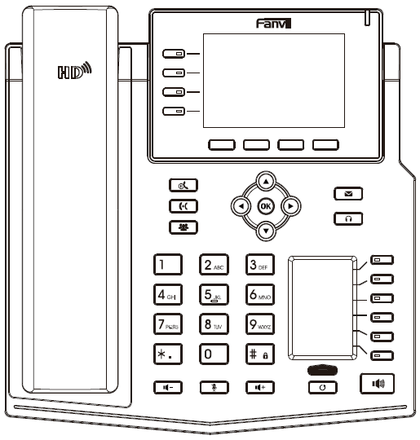

V1.0

X5U
Guía Rápida de Instalación

Fanvil Technology Co., Ltd
www.fanvil.com

Lista de Empaque

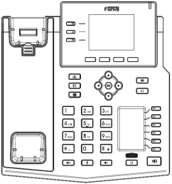

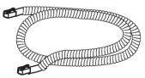


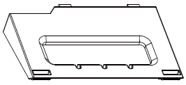
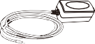
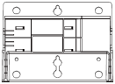
 |  | Cable del Auricular | Cable Ethernet | QIG
Teléfono IP | Auricular | Base | Adaptador de Alimentación (Opcional) | Base para Pared (Comprar por Separado)
Iconos de Pantalla

 | En modo manos libres |  | Llamada en pausa |  | Nuevo SMS |  | Teclado bloqueado
 | En modo auriculares |  | Reenvío de llamada activado |  | Nuevo mensaje de voz |  | Reenviar llamada(s)
 | En modo auricular |  | SIP Hotspot activado |  | Internet conectado |  | Llamada(s) perdida(s)
 | Silenciar activado |  | VLAN activado |  | Internet desconectado |  | Llamada(s) recibida(s)
 | Sin Timbre |  | VPN activado |  | Sin dirección IP |  | Llamada(s) marcada(s)
 | Autocontestar activado |  | Deshabilitar No Molestar (Azul) |  | No molestar activado (Rojo) |  | Nivel de calidad de voz de la llamada
 | Emparejado con dispositivo Bluetooth |  | Red inalámbrica conectada |  | Red inalámbrica desconectada |  | Falla de red inalámbrica

Caracteríticas Principales

Teclas de Línea
Teclas Programables
Indicador de mensaje en espera

Teclas de navegación izquierda y derecha
Tecla de navegación arriba, atajo a Registro de Llamadas
Tecla de navegación abajo, atajo a Status
Tecla OK, atajo a Menu
Tecla de Hold, Pausar/Reanudar la llamada
Tecla de Transferencia de llamada
Tecla de Conferencia
Tecla de Mensaje de Voz
Tecla de Auriculares, Activar/desactivar auriculares
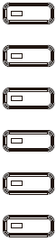
Teclas DSS, se pueden programar como teclas de línea/teclas de función/teclas de discado directo, etc.
Tecla de salto de página, puede cambiar las páginas que muestran las teclas DSS
Tecla de Remarcado, Permite remarcar el último registro
En modo reposo: sin timbre
En modo comunicación: silenciar/recuperar una llamada
En modo reposo o durante el timbre: aumentar o disminuir el volumen del timbre
En comunicación: aumenta o disminuye el volumen del auricular, auriculares o manos libres
Tecla de manos libres, Activar/desactivar manos libres
Presione prolongadamente para bloquear el teclado.
Introduzca el PIN para desbloquear el teclado (por defecto 123)

Instalación del Dispositivo

Por favor siga las instrucciones que se muestran en las imágenes a continuación para instalar el dispositivo.
- Instalación de Base para Escritorio
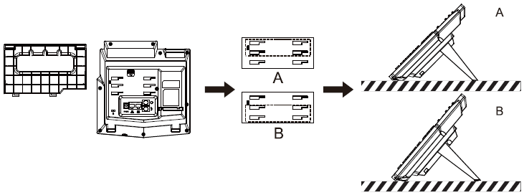
- Montaje en Pared (Base para pared se compra por separado)
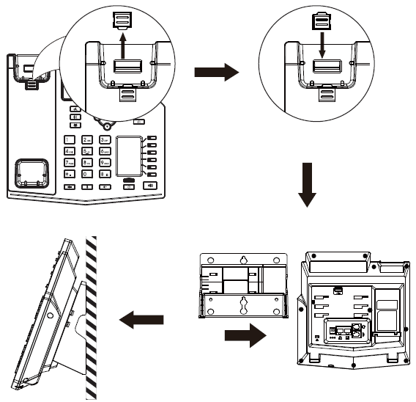

Conectando el dispositivo

Por favor conecte el adaptador de alimentación, red, PC, auricular y auriculares a sus puertos correspondientes como se describe en la siguiente imagen.

① Puerto USB: conecte el dispositivo USB (USB flash disk, WIFI Dongle, BT Dongle)
②Puerto de alimentación: conecte el adaptador de alimentación.
③ Puerto de red: conecte la red local o Internet.
④ Puerto para PC: conecte el Puerto de red a la computadora.
⑤ Puerto para auriculares: conecte los auriculares.
⑥ Puerto para auricular: conecte el auricular del teléfono IP.
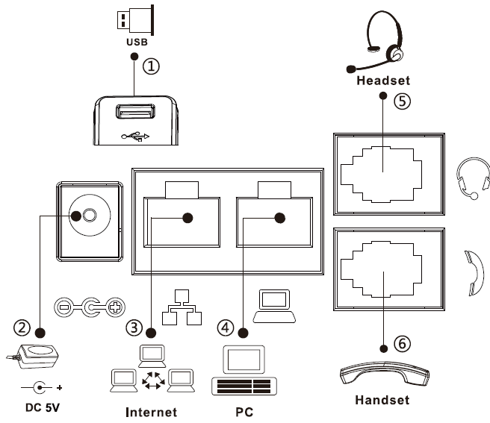
Configuración

Configuración a través del teléfono
- Presione Menu > Sistema (Contraseña por defecto 123)
- Seleccione Red: para configurar los ajustes de red (IPv4/IPv6/IPv4&IPv6, DHCP/Static/PPPoE)
- Seleccione cuentas: para configurar habilite la cuenta, introduzca la dirección del servidor SIP, puerto, nombre de usuario, contraseña, etc.
Configuración a través de la Web
- Obtenga la dirección IP desde el teléfono: Presione la tecla , ó Menu > Status > IPv4 / IPv6.
- Conectarse: Introduzca la dirección IP en el navegador web. El PC y el teléfono deben compartir el mismo segmento de la dirección IP(el nombre de usuario y contraseña por defecto son ambos ´admin’)
- Configurar: Seleccionar red/cuenta etc, y complete la información relevante.
- Guarde la configuración.
Ajuste de Idioma
- Presione la tecla Menu > Ajustes > Ajustes básicos > Idioma.
- Seleccione el idioma deseado y presione la tecla OK.
Haciendo una Llamada
- Pre-discado: introduzca el número y levante el auricular.
- Discado Directo: levante el auricular e introduzca el número telefónico.
- Manos libres: introduzca el número telefónico y presione  ó viceversa.
- Auriculares: introduzca el número telefónico y presione  ó viceversa.
- Línea seleccionada: presione la tecla de línea, introduzca el número telefónico y presione la tecla de discado.
Aceptando una Llamada
- Con el auricular: levante el auricular.
- Con los auriculares: presione .
- Con el manos libres: presione .
Colocar una Llamada en Espera
- Presione la tecla  ó la tecla Hold, la llamada es puesta en espera.
- Para retomar la llamada presione la tecla ó la tecla Resume.
- Nota: con más de una llamada activa, seleccione la llamada deseada con las teclas de navegación 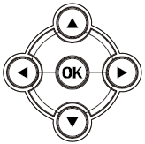 y use las teclas correspondientes para poner en espera o reanudar.
Conferencia de 3 Vías
- Una vez en línea con la primera llamada, presione la tecla  ó la tecla Conf, la primera llamada es puesta en espera.
- Luego llame al segundo número.
- Después, la segunda llamada se conecta, presione la tecla ó la tecla Conf para iniciar la conferencia

Transferir Llamada
Transferencia atendida:
- Presione la tecla  ó la tecla Xfer durante la conversación, la llamada es puesta en espera.
- Marque el segundo número telefónico.
- Cuando la llamada sea contestada, entonces presione la tecla ó la tecla Xfer para completar la operación.
Transferencia ciega:
- Presione la tecla ó la tecla Xfer durante la conversación, la llamada será puesta en espera.
- Luego introduzca el segundo número telefónico y presione la tecla ó la tecla Xfer.
Reenviar Llamada
- Presione Menu > Características > Reenviar llamada.
- Seleccione la línea, el tipo de reenvio, introduzca el número de destino y estatus, luego OK.
Silenciar Llamada
- Presione  para silenciar el micrófono durante la llamada.
- Presione nuevamente para retomar la conversación.
Lista de Llamada
- Presione la tecla ó Menu > registro de llamada > registros locales de llamadas
- Muévase a través de la lista usando
- Para marcar una entrada, presione la tecla de Marcar ó levante el auricular ó presione ó .
Directorio
Acceso al Directorio:
- Presione ó la tecla Dir ó Menu > Dir > Contactos Locales.
- Seleccione todos los contactos ó otro grupo.
- Para marcar una entrada, presione la tecla Dial ó levante el auricular ó presione ó .
Agregar un Nuevo contacto:
- Presione la tecla Dir > Contactos Locales > Todos los contactos ó Grupos > Presione Agregar.
- Introduzca el nombre y número y presione la tecla OK.
Teclas Programables keys
- Puede configurar atajos para las teclas programables.
- Presione Menu > Básico > Teclado, seleccione entre los items configurables, y seleccione su tipo y valor deseado, presione la tecla OK.
Remarcar
- Presione la tecla , remarcar un número llamado.
No Molestar
- Presione la tecla DND, y habilite el dispositivo al modo no molestar.
- O presione Menu > Características > DND, y seleccione el Modo y Tipo, luego presione la tecla OK.
Correo de Voz
- Para ingresar a su buzón de voz, presione ó Menú > Mensajes > Mensajes de Voz, se mostrará el número de mensajes si su servidor o pbx lo permite.
- Seleccione la línea y presione Play para llamar.
Bluetooth
- Conecte el BT Dongle. Presione Menu > Básico > Bluetooth.
- Presione la tecla OK para acceder a la interfaz bluetooth. Luego de abrir, presione la tecla Buscar para mostrar la lista de Bluetooth detectados. Seleccione cualquier dispositivo y presione conectar.

WiFi
- Conecte el Wi-Fi Dongle. Presione Menu > Básico > WLAN.
- Presione la tecla OK para acceder a la interfaz WLAN. Después de abrir, presione la tecla Buscar para desplegar la lista de Wi-Fi detectados.
Presione la tecla Enter para entrar a la red disponible, seleccione la red inalámbrica, presione la tecla Conectar e introduzca la contraseña para conectarse.

Fanvil Technology Co., Ltd
Website: www.fanvil.com
EMail: sales@fanvil.com support@fanvil.com
Tel: +86-755-2640-2199 Fax: +86-755-2640-2618
Add: 4F, Block A, Building 1#, GaoXinQi Hi-Tech Park (Phase-II), 67th District, Bao'An, Shenzhen, China

